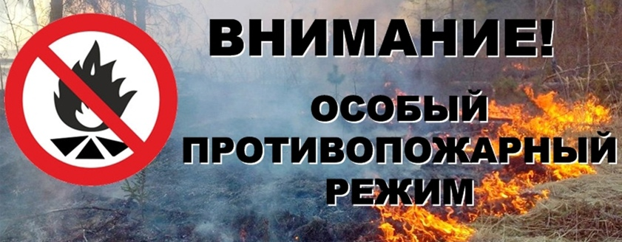
«Постановлением правительства Челябинской области с 12 апреля 2023 года на всей территории региона вводится особый противопожарный режим. Запрет распространяется на разведение костров, выжигание сухой растительности, сжигание бытовых отходов и мусора :
в период действия особого противопожарного режима
устанавливаются ограничения:

- на посещение гражданами лесов (за исключением лиц, осуществляющих работы по охране, защите и воспроизводству лесов);
- на разведение костров и выжигание сухой растительности, сжигание твердых бытовых отходов, мусора на землях лесного фонда, населенных пунктов и прилегающих территорий, выжигание травы, в том числе на земельных участках, непосредственно примыкающим к лесам, к землям сельскохозяйственного назначения, к защитным и озеленительным насаждениям, а также проведения иных пожароопасных работ;
- на сжигание порубочных остатков и горючих материалов на земельных участках в границах полос отвода и охранных зон железных и автомобильных дорог.
- Запрещено использование открытого огня!
Маленькая искра или непотушенная сигарета – нередко приводит к пожару.
Во время действия особого противопожарного режима штрафные санкции соответственно ужесточаются: на граждан – в размере от 10 до 20 тысяч рублей; на должностных лиц – от 30 до 60 тысяч рублей; на юридических лиц – от 400 до 800 тысяч рублей.
Не оставайтесь равнодушными к огненной беде. Если вы заметите дымящуюся сухую траву или мусор, срочно примите меры. Если возгорание небольшое, его можно потушить самостоятельно подручными средствами. Если же нет, то необходимо немедленно звонить: 101 или 112.
Совместными усилиями мы сможем предупредить огненную беду!
